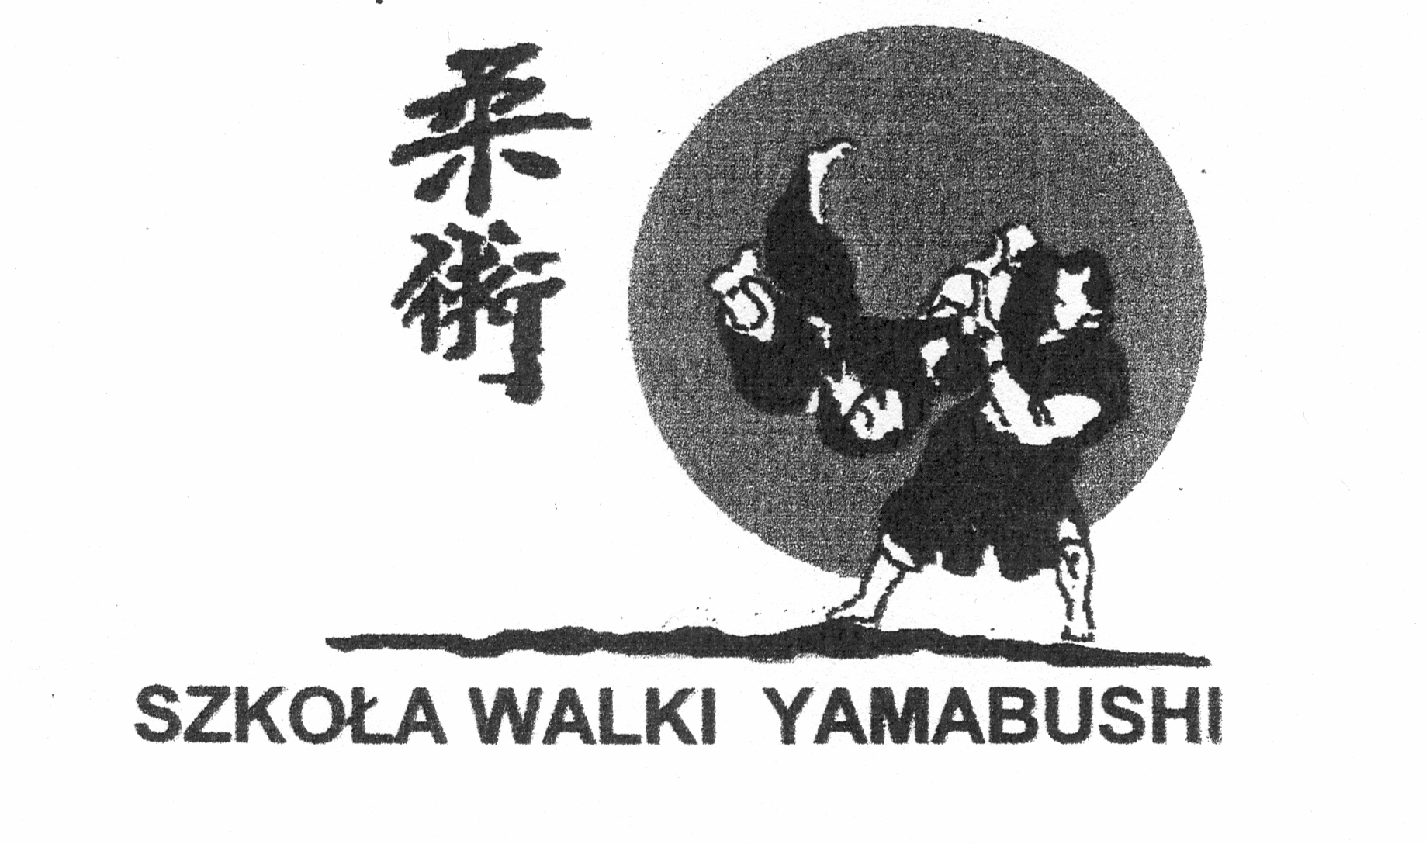

KARTA ZGŁOSZENIA
uczestnika zajęć rekreacji ruchowe

Nazwisko i imię ……………………………………………………………………………

Data i miejsce urodzenia …………………………………………………………………

Adres zamieszkania ………………………………………………………………………

Wyrażam zgodę na udział mojego dziecka w zajęciach rekreacji ruchowej w elementami treningu przygotowawczego Judo, oraz sztuki walki Jiu-Jitsu
Oświadczam iż stan zdrowia mojego dziecka jest dobry - może uczestniczyć w zajęciach rekreacji ruchowej zawierających ćwiczenia gimnastyki ogólnorozwojowej z elementami lekcji W\F oraz elementami treningu przygotowawczego Judo, czy też sztuki walki Jiu-Jitsu. Ponadto oświadczam iż moje dziecko nie cierpi na choroby układu krążenia, choroby układu oddechowego, czy inne schorzenia mogące być przeszkodą w zajęciach Jiu - Jitsu.
Podstawa prawna: Rozporządzenie Ministra Edukacji Narodowej z dnia 12 września 2001 r
(w sprawie szczegółowych zasad i warunków prowadzenia działalności w dziedzinie rekreacji ruchowej)
(Dz.U.z dnia 20 września 2001 r) Paragraf 2. punkt 6
(Adres opiekuna prawnego)
(Telefon kontaktowy „komórka")
(czytelny podpis opiekuna prawnego)

Potwierdzam, iż zapoznałem(am) się z treścią regulaminu zajęć i zobowiązuję się do jego przestrzegania.

….……………………………….. …………………………………………………
(podpis uczestnika) (czytelny podpis opiekuna prawnego)

